TIRGUS IZPĒTE
publisko iepirkumu likumā nereglamentētajam iepirkumam
„Mācību literatūras, mācību līdzekļu un sporta inventāra piegāde Daugavpils pilsētas
3.pirmsskolas izglītības iestādes vajadzībām”
Iepirkuma identifikācijas Nr. D3.PII2019/1N

TEHNISKĀ SPECIFIKĀCIJA

Nr. | Nosaukums | Apraksts | Plānotais  daudzums | Cena par vienību EUR, bez PVN | Summa kopā EUR bez  PVN
 |  | I Mazais sporta inventārs
1. | Plastmasas slēpes (mini) ar stiprinājumu | Bērnu slēpes ar stiprinājumu siksnām, garums 40 cm. Materiāls: plastiks.  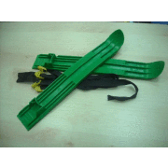 | 20
2. | Bērnu ragavas | Materiāls: plastiks.  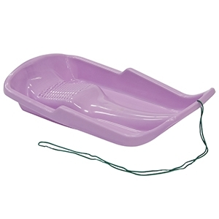 | 12
3. | Bērnu vingrošanas riņķi | Krāsaini vingrošanas riņķi (diametrs 70 cm)  Materiāls: plastiks. | 20
 |  | II. Mācību literatūra
1. | „Mūzika mazajiem” Dziesmas un rotaļas 1. | Autors: Māra Zelmene  Izdevniecība: RaKa izdevniecība | 1
2. | „Mūzika mazajiem” Dziesmas un rotaļas 2 . | Autors: Māra Zelmene  Izdevniecība: RaKa izdevniecība | 1
3. | „Es būšu varens muzikants” | Baiba Brice , Zvaigzne ABC | 1
4. | „Skaņu pasakas un ritma rotaļas” | Baiba Brice , Zvaigzne ABC | 1
5. | „Validas dziesmiņas ” | Valida Veidele, RAKA | 1
6. | „Pirkstiņu rotaļas” | Baiba Brice , Zvaigzne ABC | 1
7. | „Visi desmit spēlējas” Pirkstiņpanti un skandējamās rotaļas bērna vingrināšanai un iepriecināšanai | Baiba Brice , Zvaigzne ABC | 1
8. | „Vingrosim ar dziesmiņu” | Baiba Brice, Ingrīda Bajarune, RAKA | 1
9. | „Didaktiskās spēles latviešu valodā” | Izdevējs: Zvaigzne ABC | 9
10. | „Skaitāmais materiāls” (Attēlu kartītes) | Izdevējs: Zvaigzne ABC | 9
11. | „Cipari, darbību zīmes un naudas zīmes” (Attēlu kartītes) | Izdevējs: Zvaigzne ABC | 9
12. | Attēlu kartītes. „Skaiti! Grupē! Salīdzini!’ | Izdevējs: Zvaigzne ABC | 9
13. | „Sižetiskie attēli” | Izdevējs: Zvaigzne ABC | 9
14. | „Runājošā ābece” | Izdevējs: Zvaigzne ABC | 3
15. | „Kā skuķis par meitenīti kļuva „ Svaža Ruta, Hofmanis Dairis | Jānis Roze | 1
16. | „Lielās būrtu kartes” 34 lielformāta kartes | Izdevējs: Zvaigzne ABC | 3
17. | Plakāts „Mūzikas instrumenti” | Jānis Roze | 1
18. | G.Epnere Spēles lasītpriekam 1.daļa | Raka | 1
19. | G.Epnere Spēles lasītpriekam 2.daļa | Raka | 1
20. | I.Tropa Skaņas, burti, vārdi (ar pielikumu) | Raka | 1
21. | I.Tropa Saklausām skaņas vārdā (ar pielikumu) | Raka | 1
22. | Lomovceva S., Es mācos runāt latviski. Krāsaini stāstiņi ar uzdevumiem. | Izdevējs: Zvaigzne ABC | 1
23. | Eglīte I., Latviešu valoda. Pirmā mācību grāmata. | Izdevējs: Zvaigzne ABC | 1
24. | Beļko J., Zinātniskie eksperimenti. | Izdevējs: Avots | 1
25. | Beļko J., Zinātniskie eksperimenti 2, Avots | Izdevējs: Avots | 1
26. | Sāksim rakstīt. Buri, buri,burtiņi. | PĒTERGAILIS | 1
27. | Gaiļa ābece. Burtnīca tiem kam patīk lasīt. | Izdevējs: Zvaigzne ABC | 1
28. | Gaiļa ābece. 1. burtnīca kas sagatavo skolai. | Izdevējs: Zvaigzne ABC | 1
29. | Gaiļa ābece. 1. burtnīca kas sagatavo skolai. | Izdevējs: Zvaigzne ABC | 1
30. | Gaiļa ābece. Darba burtnīca. | Izdevējs: Zvaigzne ABC | 1
31. | „Mācāmies matemātiku” uzdevumu burtnīca bērnu attīstībai 5-6 gadi 1.,2.daļa | SIA „Kors N” | 1
32. | L.Alkmane, M. Alševska „Burti. Es rakstu” 6 gadi | Zvaigzne ABC | 1
33. | Putre I., Treniņburtnīca. Rakstīšanas vingrinājumi. 5gadi | Zvaigzne ABC | 1
34. | Putre I., Burti un vārdi. Treniņburtnīca 6 gadi | Zvaigzne ABC | 1
35. | Putre I., Saskaitīšana un atņemšana. Treniņburtnīca 6-7 gadi | Zvaigzne ABC | 1
36. | Jaunais zinātnieks. Tik aizraujoši! | Zvaigzne ABC | 1
 |  | III. Spēles un palīglīdzekļi mācību procesam.
1. | Bērnu interaktīva tāfele | Divpusēja bērnu tāfele TPN 3toysm  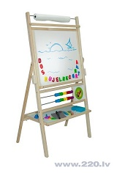 | 12
2. | Bērnu konstruktors  Plus-Plus BIG Basic /15pcs Tube | Kastes izmérs : 28x Ø5,0  Klucīša izmērs 5*2.9 cm. Bērniem no 1 gada vecuma  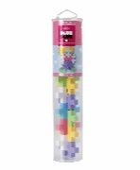 | 4
3. | Bērnu konstruktors  Plus-Plus BIG Pastel Unicorn / 50 pcs | Klucīša izmērs 5*2.9 cm. Bērniem no 1 gada vecuma  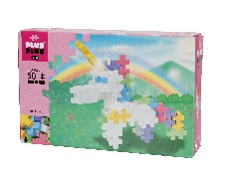 | 4
4. | Bērnu konstruktors  Plus-Plus BIG Pastel Girl & Pets / 150 pcs | Klucīša izmērs 5*2.9 cm. Bērniem no 1 gada vecuma  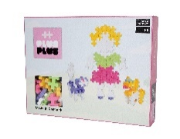 | 4
5. | Bērnu konstruktors  Plus-Plus Pastel 220 pcs 3in1 | Klucīša izmērs 2*1.2 cm. Bērniem 4-5 gadu vecuma  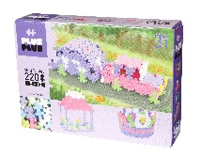 | 2
6. | Bērnu konstruktors  Plus-Plus Pastel 480 pcs 3in1 | Klucīša izmērs 2*1.2 cm. Bērniem 4-5 gadu vecuma  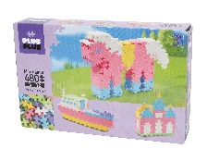 | 2
7. | Papīrs A1, formāta mācību procesam | Zīmēšanas papīrs | 100 loksnes
8. | Papīrs A2, formāta mācību procesam | Zīmēšanas papīrs | 100 loksnes
 |  | IV. Mācību līdzekļi bērnu pētnieciskai darbībai un veidošanai
1. | Junior mikroskopa komplekts | 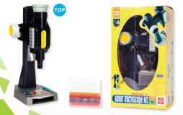  Mikroskopa augstums 24 cm, palielinājums 15 x. Komplektā ietilpst: mono mikroskops ar LED izgaismojumu. | 1
2. | Eiro monētu komplekts | Komplektā ietilpst 100 eiro monētas, kas izgatavotas no plastmasas.  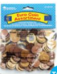 | 4
3. | Smilšu pulkstenis | Komplektā 3 gab., smilšu biršanas laiki: 1, 2 un 3 min. Izmēri 9 x 2.5cm  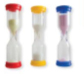 | 4
4. | Eksperimenti - GRAVITĀCIJAS LIKUMA izpētei | 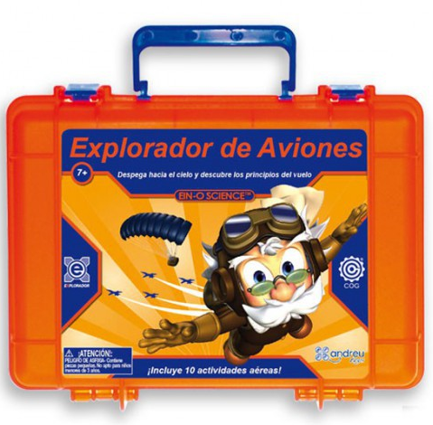 | 1
5. | Izziņas eksperimenti “Mans ķermenis” | 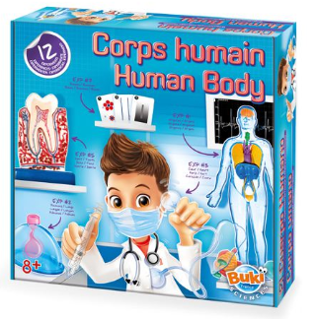 | 1
6. | Izziņas eksperimenti “Lielā ķīmijas laboratorija” | 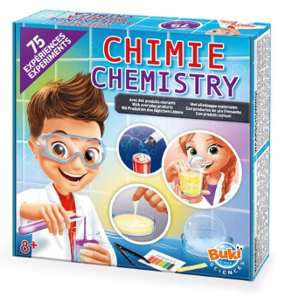 | 1
7. | Izziņas eksperimenti “Augu un kukaiņu pētnieks” | 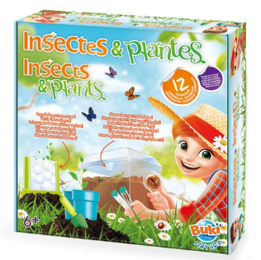 | 1
8. | Magnētiskais līdzeklis „Auga dzīves cikls” | 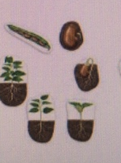  Uz attēliem attēlotas pupas (6 fig.) un ābeles dzīves cikls. Lielākās figūras izmēri 22x17cm | 1
9. | Magnētiskais līdzeklis „Saules sistēma” | 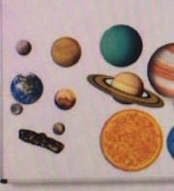  Komplektā ietilpst 8 planētas, asteroīdu josla un aktivitāšu rokasgrāmata. | 1
10. | Formiņu komplekts veidošanai | 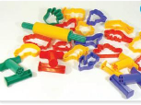 | 8

Vadītājs vai pilnvarotā persona:

(amats, paraksts, vārds, uzvārds, zīmogs)

